Sorgsamer Umgang mit Wasser

Didaktisch-methodische Hintergrundinformationen

Kurzinformation zum Unterrichtsmaterial
Fach/Fächer | Sachunterricht, Gesellschaftswissenschaften
Schulform | Grundschule
Jahrgangsstufe(n) | 1-4, 5-6
Zeitraum | 4 Unterrichtsstunden
Zentrale BNE-Ziele | 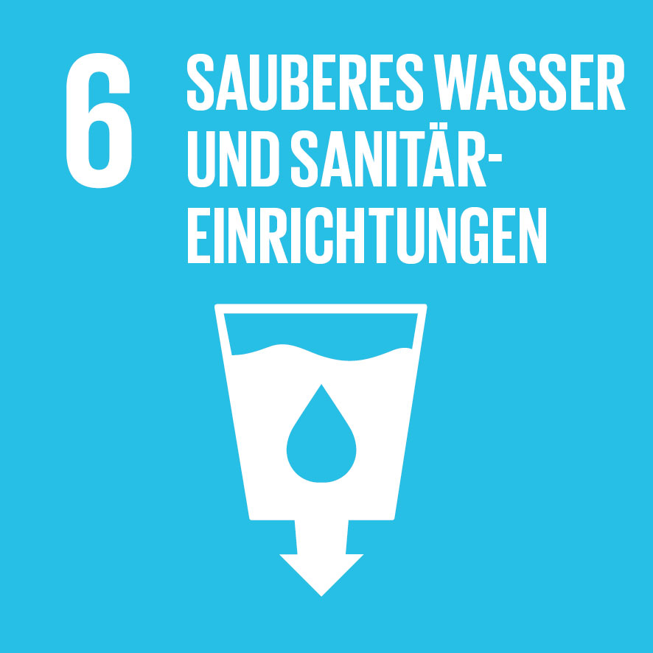

Beschreibung des Unterrichtsmaterials „Sorgsamer Umgang mit Wasser“
Wie viel Wasser nutzt jede:r von uns pro Tag? Wie kann man sorgsamer mit Wasser umgehen? Und wo liegen die Probleme dabei? Die vorliegende Unterrichtseinheit sensibilisiert die Schüler:innen dafür, dass Wasser eine wichtige Ressource ist, mit der man sorgsam umgehen sollte.
Der Klimawandel und unser Umgang mit der Ressource Wasser (v. a. der hohe Bedarf der Industrie) lassen die Grundwasserstände in Deutschland sinken. Die Böden werden immer trockener. In einigen Regionen Deutschlands setzen sich lokale Wasserbetriebe bereits mit Alternativen zur Grundwassergewinnung auseinander. Wassersparmaßnahmen wurden im trockenen Sommer 2022 in Italien sogar offiziell angeordnet. Auch in Deutschland haben bspw. die Berliner Wasserbetriebe mit Kampagnen zu einem sorgsamen Umgang mit Wasser aufgerufen.
Weitere Unterrichtsmaterialien finden Lehrkräfte unter https://schule.klassewasser.de/. Die vorliegende Einheit baut auf der Einheit zu „Wie nutzen Menschen Wasser?“ auf (https://schule.klassewasser.de/153.php). Zur Vorbereitung der Einheit führen die Schüler:innen als Hausaufgabe ein Wasserprotokoll.

Ablauf der Unterrichtsreihe „Sorgsamer Umgang mit Wasser“
Phase | Inhalt | Sozial-/Aktionsform
1. Stunde  Einstieg | Problemstellung, Lebensweltbezug + Aktualität: Collage aus drei Nachrichtenmeldungen (s. AB2)  Hinführung in die Erarbeitung (EA) | Plenum
Erarbeitung | Die Schüler:innen bearbeiten zunächst in Einzel- oder Partnerarbeit die Arbeitsaufträge zur Nachrichten-Collage:  - Lege den Inhalt der Nachrichten dar. Welche Probleme werden geschildert?  - Schildere die Folgen von Wasserknappheit.  Für den Arbeitsauftrag 3 finden sich die Lernenden in Kleingruppen zusammen und erarbeiten in Gruppen Möglichkeiten, wie man den in den Artikeln geschilderten Problemen begegnen kann. | Einzel-/Partnerarbeit,  Gruppenarbeit
Sicherung | Sicherung und Besprechung der Ergebnisse  Quintessenz (um den Problemen begegnen zu können): Sorgsam mit der Ressource Wasser umgehen.  Aber wie kann das konkret aussehen? Und wie kann jeder Einzelne von uns sorgsam mit der Ressource Wasser umgehen? Überleitung in die Erarbeitung 2 (Lebensweltbezug). | Plenum
2. Stunde  Erarbeitung | Lebensweltbezug: Leitfrage der Erarbeitung: Wie können wir sorgsam mit der Ressource Wasser umgehen?  Vorgehen:  - Wasserprotokolle untersuchen und vergleichen (Lebensweltbezug) (s. AB1: Wasserprotokoll, als Hausaufgabe zur Vorbereitung der Stunde) s. AB3, Arbeitsauftrag 1  - AB 3, Arbeitsauftrag 2 (Lebensweltbezug): Wo sehe ich Potenzial, in meinem Alltag sorgsamer mit der Ressource Wasser umzugehen?  - Sammlung weiterer Ideen, um im Alltag sorgsamer mit der Ressource Wasser umzugehen (in der Schule, zu Hause etc.) | Partnerarbeit  Partnerarbeit  Gruppenarbeit
Sicherung | Sicherung und Besprechung der Ergebnisse:  - Kurze Zusammenfassung der wesentlichen Erkenntnisse aus den eigenen Wasserprotokollen.  - Die Lehrkraft sammelt (z. B. an der Tafel) die Ideen der Schüler:innen zum sorgsamen Umgang mit Wasser – insbesondere auch wie man in der Schule sorgsam mit Wasser umgehen kann. | Plenum
3. Stunde  Erarbeitung | Ergänzung der eigenen Beiträge/Ideen mithilfe der BWB-Kampagne „Jeder Tropfen zählt“ s. AB3: Zusatzaufgabe, die zur Binnendifferenzierung, als Hausaufgabe oder als weitere Erarbeitungsphase (Recherchearbeit) umgesetzt werden kann: https://www.bwb.de/de/jeder-tropfen-zaehlt.php. | Einzel-/Partnerarbeit
Sicherung | Sicherung und Besprechung der Ergebnisse. Bewertung der BWB-Kampagne „Jeder Tropfen zählt“: Wie findet ihr persönlich die Kampagne? Was ist gut gelungen? Was weniger gut? Was würdet ihr euch noch wünschen? | Plenum
4. Stunde  Erarbeitung | Gemeinsam betrachtet die Klasse die ARD-Doku:  Dokus im Ersten: Die Story im Ersten: Die große Dürre | ARD Mediathek.  Ergänzung des Erarbeiteten um die Folgen von Wassermangel für  - Wald  - Landbau  - Stadt(bewohner:innen). | Plenum
Abschluss | Die Schüler:innen formulieren abschließend ein Fazit zum Zusammenhang von Klimakrise/Klimawandel und die Rolle von Wasser. | Plenum

Didaktisch-methodischer Kommentar
Das Thema „Sorgsamer Umgang mit Wasser“ im Unterricht
Das Thema „Sorgsamer Umgang mit Wasser“ knüpft nicht nur eng an der Lebenswelt der Schüler:innen an, sondern bildet auch ein sehr aktuelles Thema. Der globale Klimawandel und die daraus resultierenden Folgen sind bereits in Europa und Deutschland sichtbar. Auch wenn wir in Deutschland zurzeit nicht unter sichtbarem Wassermangel leiden, wird der Klimawandel Prognosen nach zukünftig vermehrt Auswirkungen zeigen. Dürreperioden und trockene Sommer haben zur Folge, dass für die Landwirtschaft immer mehr Wasser zur Bewässerung der Felder etc. benötigt wird. Auf diese Weise wird zunehmend mehr Grundwasser, das auch für die Trinkwassergewinnung genutzt wird, für die Landwirtschaft verwendet.
Mithilfe der Materialien werden die Schüler:innen für einen sorgsamen Umgang mit der Ressource Wasser sensibilisiert. Sie erarbeiten Argumente, warum auch wir in Deutschland sorgsam mit Wasser umgehen sollten – insbesondere auch angesichts des Klimawandels und der Energiekrise. Ausgangspunkte des Lernens sind – wie es auch der Rahmenlehrplan für den Sachunterricht in Berlin festhält – lebensweltliche Erfahrungen, Beobachtungen und die Konfrontation mit einer Problemstellung.

Vorkenntnisse
Die vorliegende Einheit baut auf der Einheit zu „Wie nutzen Menschen Wasser?“ (Wie nutzen Menschen Wasser? | Das blaue Klassenzimmer (klassewasser.de)) auf. Die Lernenden haben bereits Vorstellungen und Kenntnisse zur Wassernutzung im Alltag.
Zur Vorbereitung der Einheit führen die Schüler:innen als Hausaufgabe ein Wasserprotokoll.

Methodische Analyse
Zur Vorbereitung der vorliegenden Unterrichtseinheit ist es wichtig, dass die Schüler:innen als Hausaufgabe ein Wasserprotokoll führen (s. AB1). Dieses Protokoll bildet einen zentralen Bestandteil für die Erarbeitungsphase in der zweiten Unterrichtsstunde.
Der Einstieg in die Einheit „Sorgsamer Umgang mit Wasser“ erfolgt durch eine aktuelle Problemstellung. Dazu präsentiert die Lehrkraft der Klasse eine Collage aus drei Nachrichtenmeldungen (s. AB2; die Arbeitsaufträge sind dabei vorerst nicht sichtbar). Die Überleitung zur ersten Erarbeitung erfolgt fließend. Zunächst legen die Lernenden in Einzel- oder Partnerarbeit den Inhalt der Meldungen dar (s. AB 2, Arbeitsauftrag 1) und schildern Folgen von Wasserknappheit (s. AB2, Arbeitsauftrag 2). Ideen, um den in den Meldungen geschilderten Problemen zu begegnen, erarbeiten die Schüler:innen anschließend in Kleingruppen (s. AB2, Arbeitsauftrag 3). Die Wahl der Sozialform sowie deren Wechsel ist bewusst gewählt: Die Darlegung der Inhalte in einem ersten Schritt erfordert kaum Austausch untereinander, sondern eine selbstständige Auseinandersetzung mit den Meldungen. Ideen zur Problemlösung hingegen sollten gemeinsam gesammelt, bewertet und erörtert werden.
In der anschließenden Sicherung werden die Ergebnisse besprochen. Die Quintessenz zur Problembegegnung mit dem Rückgang des Grundwassers sollte ungefähr lauten: Sorgsamer Umgang mit der Ressource Wasser.
Wie ein solcher sorgsamer Umgang mit der Ressource Wasser konkret für jede:n Einzelne:n aussehen kann, erarbeiten die Lernenden in den folgenden Unterrichtsphasen.
Im Fokus der zweiten Stunde steht eine Auseinandersetzung mit den – in der Hausaufgabe erstellten – eigenen Wasserprotokollen. Dazu untersuchen die Schüler:innen zuerst in Partnerarbeit ihre Wasserprotokolle (s. AB3, Arbeitsauftrag 1). Sie vergleichen ihren Gebrauch mit dem des Partners bzw. der Partnerin, diskutieren die Ursachen des Gebrauchs und gehen der Frage nach, ob es ggf. Tage mit einem höheren Bedarf gibt. In einem zweiten Schritt erarbeiten sie anhand der Analyse ihrer Wasserprotokolle, wo und wann sie Möglichkeiten sehen, im Alltag sorgsamer mit der Ressource Wasser umzugehen. In einem letzten Schritt entwickeln die Lernenden weitere Ideen – unabhängig von ihren Wasserprotokollen und ihrem eigenen Bedarf – wie ein sorgsamer Umgang mit der Ressource Wasser aussehen kann.
Die auf dem AB3 formulierten Zusatzaufgaben haben den Zweck, die von den Schüler:innen selbst erarbeiteten und formulierten Ideen zu ergänzen und einen Input von außen zu geben. Mithilfe der Kampagne „Jeder Tropfen zählt“ der Berliner Wasserbetriebe wird ein spielerischer Zugang ermöglicht: Die Recherchearbeit auf der entsprechenden Website spricht (auch) Kinder grafisch an, die Videoclips sind verständlich und humoristisch zugleich und die wesentlichen Informationen prägnant dargelegt. Diese Erarbeitungsphase kann sowohl zur Binnendifferenzierung (als Zusatzaufgabe), als Hausaufgabe oder als weitere, feste Erarbeitung in den Unterrichtsverlauf integriert werden.
Zum Abschluss der Einheit bietet es sich an, mit der Klasse gemeinsam die ARD-Dokumentation „Die große Dürre“ zu betrachten. Dieser Film zeigt, dass die Ressource Wasser elementar für viele Bereiche des täglichen Lebens ist – und welche Auswirkungen des Rückgangs bereits spürbar sind. Damit die Schüler:innen den Film aufmerksam verfolgen, erteilt die Lehrkraft zu Beginn den Arbeitsauftrag, dass sich die Lernenden Notizen zu den Folgen von Wassermangel für folgende drei Bereiche machen sollen: Wald, Landbau und für die Stadt(bewohner:innen).
Ein kurzes, von den Schüler:innen selbst formuliertes Fazit zum Zusammenhang von Klimakrise/Klimawandel und die Rolle von Wasser rundet die Einheit ab.

Weitere, ausgewählte Linktipps:
- Wasserknappheit - Wird Brandenburg zur Wüste? | deutschlandfunkkultur.de
- Grundwasser-Atlas: Wo in Deutschland die Wasserspiegel sinken (correctiv.org)
- Italien: Dürre im Land der Wasserverschwendung - Europa - derStandard.de › International
- Italien vor Wasserknappheit – Behörden wollen Notstand ausrufen | STERN.de

Didaktische Analyse: Kompetenzen
Fachkompetenz
Die Schüler:innen
- kennen und vergleichen ihren eigenen Wasserbedarf.
- verstehen, warum auch wir in Deutschland sorgsam mit Wasser umgehen sollten.
- kennen Maßnahmen, um sorgsam und reflektiert mit Wasser umzugehen.
- schildern Folgen von Wasserknappheit.
Medienkompetenz
Die Schüler:innen
- trainieren das selbstständige Erschließen von Themen und Inhalten.
- bereiten eigene Ideen schriftlich auf
Sozialkompetenz
Die Schüler:innen
- trainieren im Rahmen von Partner:innen- bzw. Gruppenarbeit ihre Zusammenarbeit mit anderen Personen.
- lernen einander zuzuhören und eigene Ergebnisse zu präsentieren.
- reflektieren ihr eigenes Konsumverhalten und ihren Lebensstil in Bezug auf ihren Umgang mit Wasser.
- trainieren das Ausformulieren eigener Ideen.

Lehrplanbezüge Berlin-Brandenburg
Jahrgangsstufe | Fach | Themenfeld | Inhalte
1-4 | Sachunterricht | Wasser | - Kein Leben, kein Alltag ohne Wasser?  - Wassermangel und Wasserverschwendung  - Wie nutzen Menschen Wasser?  - Wassernutzung und -verbrauch  - Protokoll führen und auswerten: Mein Wasserverbrauch
5-6 | Gesellschaftswissenschaften | Bedeutung von Wasser für Menschen und Staaten | - Wasser als Überlebens- und Konfliktfaktor  - Wasser als Wirtschaftsfaktor  - Wasser als Freizeitfaktor  - Vergleiche anstellen

Die Auswahl der Sozialformen ist als Vorschlag zu verstehen und kann von der Lehrperson an die individuellen Lernverhältnisse angepasst werden (die Arbeitsaufträge im Material sollten dementsprechend modifiziert werden).

